CONVOCATÒRIA PER A AJUTS A ACTIVITATS DE COOPERACIÓ CCD- 2023

FORMULARI MODALITAT C
Activitats d’àmbit local orientades a combatre la pobresa i l’exclusió social

SOL·LICITANT (nom i cognoms):

Vinculació amb la UPC | ☐ Estudiant de Grau  ☐ Estudiant de Màster  ☐ Estudiant de Doctorat | ☐ PAS  ☐ PDI
Centre/Unitat:

TÍTOL DEL PROJECTE/ PROPOSTA:

Entitats participants (entitats, administracions, etc.):

Data prevista per a l’inici:........./......../2023 Data prevista per a la finalització ........./......../20..

Durada prevista de la proposta d’activitats:

Pressupost total:

Import sol·licitat al CCD:

Nombre de membres de la UPC que hi participen:

Resum de la proposta (10 línies)

Abstract of the proposal (10 línies)

Resumen de la propuesta (10 líneas)

Justifica breument per què consideres que és un projecte que s’orienta a combatre la pobresa i l’exclusió social:

EQUIP DEL PROJECTE

COMPOSICIÓ
Nombre TOTAL de membres de la UPC que participen en el projecte (recorda incloure, si n’hi ha, al/a la pdi-tutor/a) :
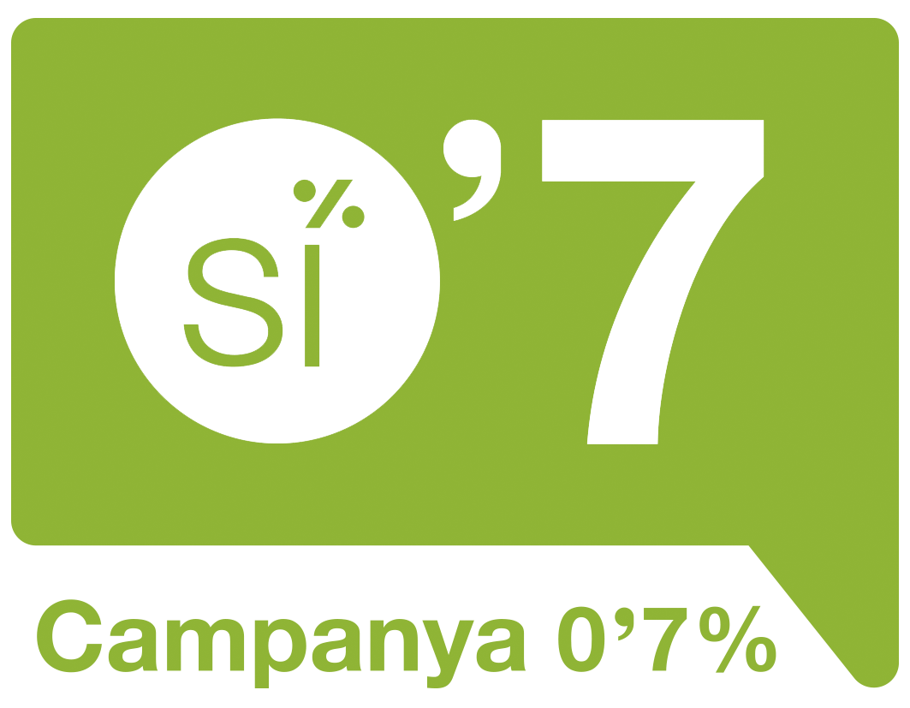

Els/les participants col·laboren amb la campanya del 0,7% a la UPC?
☐ SI Quants/es?

Identifica TOT l’equip i indica si són PDI, estudiants, PAS o Alumni:

Nom i cognoms | Vinculació amb la UPC | Centre (sigles)

PARTICIPACIÓ D’ALTRES AGENTS DE LA UPC (*)

Col·laboren en la preparació i/o desenvolupament de la proposta, altres agents de la UPC?
☐ sí | ☐ no
En cas afirmatiu, relaciona’ls i indica quina ha estat i/o serà la seva contribució al projecte?

(*) Centres, departaments, instituts, serveis, delegacions d’estudiants, associacions , grups de recerca, etc...................

PARTICIPACIÓ D’ENTITATS DEL TERCER SECTOR EN EL PROJECTE
Relaciona les entitats descrivint la participació de cadascuna tant en l’elaboració com en l’execució del projecte proposat. Ha de quedar manifesta la complementarietat entre els diversos agents participants.
PARTICIPACIÓ D’ALTRES ORGANITZACIONS Indica quina ha estat o quina és la seva contribució a la proposta:

DESCRIPCIÓ DE L’ACTIVITAT

És continuïtat d’algun projecte amb finançament CCD-UPC en anteriors convocatòries? | ☐ SÍ | ☐ NO
Si la resposta és afirmativa, indica el codi/any

Situació existent i problemàtica:

Públic objectiu al que va dirigit i descripció de les persones beneficiàries del projecte (directes i indirectes):

Empleneu els apartats següents descrivint clarament els objectius, les accions i els resultats que es vinculen a la participació dels/de les membres de la UPC durant el període en que tindrà lloc l’activitat per a la que sol·liciteu l’ajut.

OBJECTIU GENERAL:

OBJECTIUS ESPECÍFICS:

DESCRIPCIÓ DETALLADA DE LA/LES ACTIVITAT/S:

RESULTATS PREVISTOS:

Distribució de tasques entre els membres de l’equip

Previsió de riscos i possibles alternatives

RECURSOS ECONÒMICS

Pressupost total de l’activitat: ..................... €

Ajut sol·licitat al CCD: ............................. €

Entitats cofinançadores i aportacions: (indiqueu si aquests cofinançaments estan sol·licitats o adjudicats, i recordeu adjunteu al formulari els documents que ho acrediten, si és el cas)
1.
2.
...

A què es dedicaran els recursos sol·licitats al CCD?
Descriviu quines despeses preveieu cobrir amb l’ajut sol·licitat al CCD i a què es dedicaran, de manera que quedi clara la relació entre les activitats i cada despesa.

Com està prevista la difusió del projecte i els seus resultats a la UPC ?

Assenyaleu el/s tipus d’activitat i feu una descripció més detallada de les accions:

☐ Presentació del projecte a l’aula (indica l’assignatura, el grau a què pertany i el nom del PDI responsable):

☐ Xerrades, seminaris (indica títol, descripció general, lloc de realització UPC i data prevista):

☐ Exposicions a la UPC (indica títol, descripció general, lloc de realització UPC i data prevista):

☐ Elaboració de material audiovisual (descriu breument el material, format i lloc presentació)

☐ Publicacions diverses (inclou webs i xarxes socials). Descriu breument el material, format i lloc-medi/data presentació

☐ Altres

Argumenta com les activitats de difusió previstes fomentaran la consciència crítica entre la comunitat universitària i els seu compromís social envers l’eradicació de la pobresa i les desigualtats.

Quins són els mecanismes previstos de seguiment i avaluació de l’activitat?

TREBALLS ACADÈMICS:

☐ Elaboració de PFC, TFC, tesis o tesines d’especialitat en base a aquesta proposta
Si la resposta és afirmativa, indica per cada cas el tipus de treball, fes una breu descripció i identifica, si és possible, els/les participants implicats/des:

Des de l’execució de la proposta es contribuirà a impulsar la campanya UPC 0,7%? | ☐ sí | ☐ no
Si la resposta és afirmativa, com es farà? Fes una breu descripció de les activitats previstes:

Les persones que participen al projecte, participen també en alguna altra proposta presentada en el marc d’aquesta convocatòria? | ☐ sí | ☐ no
En cas afirmatiu, identifica quina és l’altra activitat proposada:

Altres dades que consideris d’interès:

